Глава управы Максим Дерюгин представил отчет и презентацию о результатах работы управы в 2023 году
22.01.2024
18 января на очередном заседании Совета депутатов МО Хамовники о проделанной в 2023 году работе отчитался директор ГБУ "Жилищник района Хамовники" Павел Кашеков. Он представил доклад и презентацию, а также ответил на многочисленные вопросы депутатов и жителей.
Также в ходе заседания глава управы Максим Дерюгин представил отчет и презентацию о результатах работы управы в 2023 году.
Подробная информация была дана по всем направлениям работы управы, взаимодействию с общественными советниками, Советом ветеранов и Молодежной палатой.
Особое внимание глава уделил сфере ЖКХ, социальной политики, проведению мероприятия и патриотических акций.
Вопросы от жителей и депутатов были подготовлены заранее. Это позволило Максиму Александровичу дать обстоятельные ответы в ходе заседания. Также жители – участники заседания имели возможность высказать свои замечания и предложения по улучшению работы управы.
В завершении отчета Максим Дерюгин поблагодарил собравшихся за активное участие в жизни и развитии района.
Депутаты единогласно приняли отчет главы управы к сведению.
Отчет директора ГБУ "Жилищник" также был принят к сведению большинством голосов.

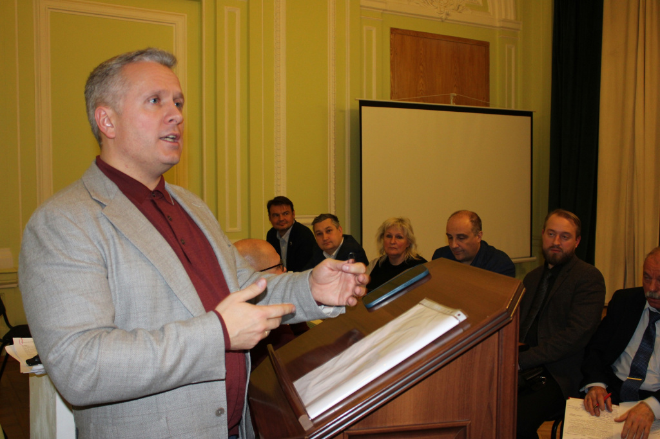

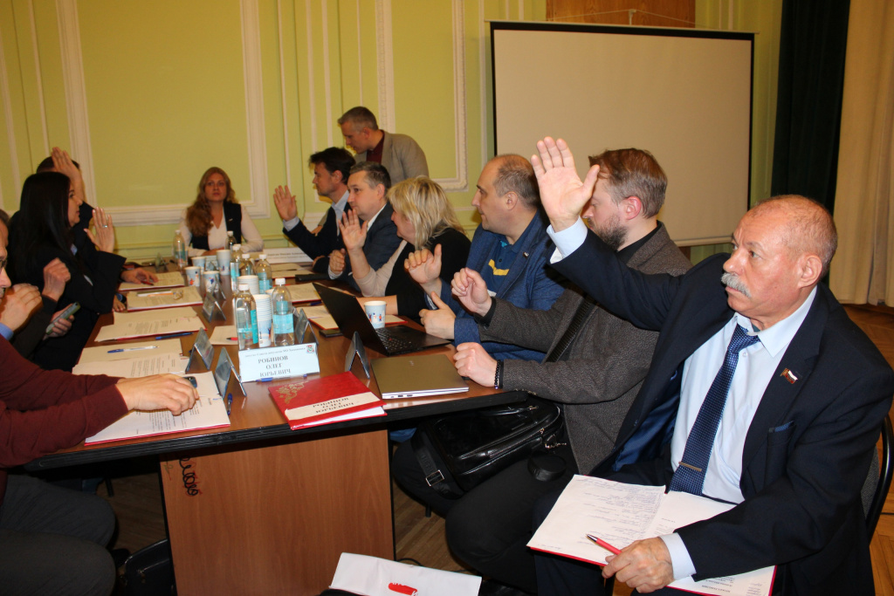

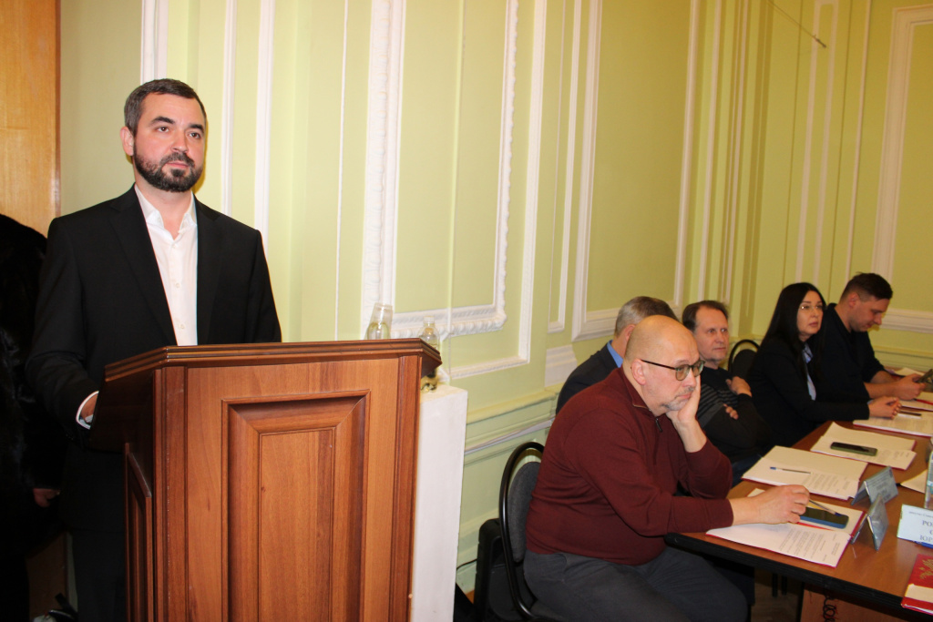

Адрес страницы: http://hamovniki.mos.ru/administrative-authority-shall-inform/detail/12118277.html
Управа района Хамовники города Москвы

